Государственное учреждение
дополнительного образования
«Круглянский районный центр творчества детей и молодежи «Радуга»

Автор-составитель:

Кубеко Татьяна Николаевна,
педагог-организатор,высшая категория
Государственное учреждение дополнительного образования
«Круглянский районный центр творчества детей и молодёжи «Радуга» г. Круглое ул. Парковая,28
+375295120462

Познавательно – развлекательная программа
«В контакте»
Аннотация
В данной сценарной разработке воспитательного мероприятия представлен материал, который может быть использован педагогами с целью организации свободного времени учащихся.
Воспитательный потенциал предлагаемого материала имеет выраженную культурно - познавательную направленность. В игровой форме ребята ближе знакомятся с историей города Могилёва, его достопримечательностями. Представленная программа разнообразна по игровой фабуле и организационным правилам, доступна для восприятия подросткам.
Представляет интерес для учителей, педагогов – организаторов, учащихся.
Ключевые слова: ВКОНТАКТЕ, МОГИЛЁВ, ЦЕНТР ТВОРЧЕСТВА, ПАЗЛ, ЛАЙК, ФЛЕШМОБ.
Цель: развитие познавательной активности, внимания, мышления; формирование умений работать в команде.
Задачи игровой программы:
- повышать мотивацию детей и взрослых на взаимовыгодное позитивное межличностное сотрудничество посредством игры;
- формировать и развивать полезные знания, умения и навыки подрастающего поколения посредством игровой деятельности;
- воспитывать дружные взаимоотношения в коллективе.

Возраст: 12 – 14 лет
Реквизит: мультемидийная установка, 2 мольберта, 2 стеллажа, 2 журнальных стола, 2 мягкие игрушки, цветные стикеры, распечатанные картинки, 12 сердечек, музыкальное сопровождение по выбору.

Ведущие: взрослый и подросток

СЛАЙД 1
Ведущий. Здравствуйте, дорогие друзья! На улице осень, время слякоти, дождя и, к сожалению, болезней, и мы все больны. Больны не ангиной или ветрянкой, головной болью или еще какой болезнью, мы все больны… интернетом и социальными сетями. А еще конкретней – мы больны КОНТАКТОМ (ВК).

СЛАЙД 2
Кто из вас есть в контакте? Отлично. Почти все.
У меня 104 друга в контакте, а у тебя, Маша?
Маша: 248, а у вас, ребята?
Ответы детей.
Ведущий. А есть такие, кто еще не зарегистрировался? Я думаю, сразу после нашей встречи вы это сделаете. А давайте сейчас попробуем?
Маша: Но мы ведь не будем регистрировать каждого из зала? Это так долго и скучно. Да и ребята, я думаю, не захотят раскрывать нам свои тайны.
Ведущий. Конечно, не будем! Я посмотрела и увидела, что в ВК нет пользователя с именем «МОГИЛЁВ». К тому же летом 2019 года у нашего города был очередной праздник. А сколько лет исполнилось Могилёву?
СЛАЙД 3
Дети: … 752!
Ведущий. А совсем скоро у всей Могилёвской области тоже будет праздник. Кто знает, какой?
Дети: … 82-летие со дня образования.
Ведущий. Правильно! Итак, приступаем к регистрации пользователя «Могилёв в контакте»!
СЛАЙД 4
Что надо сделать, что бы зарегистрироваться? Надо включить системный блок. Приготовились, как мы это сделаем? (показываем, как жмем на кнопку)
А потом радуемся, что он не завис, а загрузился (хлопаем в ладоши). И первое, с чем встречаемся – это умные слова ЛОГИН и ПАРОЛЬ, без этого никак. А кнопочки для ввода логина и пароля будут у ваших соседей на коленках. Готовы?
Маша: Начнем сначала
Показываем, как жмем на кнопку (по 2р каждой рукой).
4 хлопка перед собой – радуемся,
4 удара по коленям - клавиатура, а сбоку есть цифры – кладем руки на колени соседа справа и слева - по 4 хлопка, теперь поднимем ручки вверх и радуемся вместе – хлопаем в ладоши. Больше радости.
СЛАЙД 5
Пользователь зарегистрирован
(ЗВУК МОНИТОРА)
СЛАЙД 6
Ведущий. А теперь нам нужен самый главный человек, модератор страницы. Вот сейчас и определим его. Под музыку передаются 2 предмета. Музыка «Стоп». У кого предметы – выходят. Это наши счастливцы, модераторы. Вы получаете стикеры 2-х цветов. Ваша задача пока звучит музыка, наклеить стикеры на тех, кто будет в вашей команде и будет вам во всем помогать. (Формируются команды по 5 – 6 человек)
Маша: Поздравляем! У нас есть две команды: «Окей» и «Смайл»
Ведущий: Страничка это хорошо, но главное, когда тебя узнают. А как это сделать? Правильно, нужна……аватарка!
СЛАЙД 7
Давайте создадим лицо юного жителя Могилёва – могилевчанина
Конкурс: из частей лица (глаза, уши, нос, рот, волосы и овал лица) создать портрет могилевчанина, могилевчанки
Отлично! Аватарка имеется, теперь нужно придумать статус.
Ведущий. Таня, вот у тебя какой статус?
Маша: У меня сердечко, а у вас?
Ведущий. А у меня немного грустная осенняя картинка.
Я предлагаю вам составить короткий статус из участников ваших команд
СЛАЙД 8
Конкурс «Статус» (ОК, Смайл (ребята должны изобразить свои названия»)
Ведущий. А сейчас давайте посмотрим вкладку «Мои фотографии»
СЛАЙД 9
Здесь представлены фотографии памятных мест Могилёва, которые вы все знаете и по которым любите гулять.
Маша: Ваша задача угадать и прикрепить название улицы или здания к фото. (ФОТО)
Конкурс «Знакомый и незнакомый Могилёв» Приложение1.
СЛАЙД 10
Ведущий. Скажите, что такое лайки?
Ответы детей.
Ведущий. На самом деле лайк – это сервис, который используется для выражения отношения пользователей к тому или иному материалу.
Маша: Сейчас я вам раздам сердечки, а ваша задача пролайкать фотографии, которые вам больше всего нравятся или остаться равнодушными.
Конкурс «Я люблю Могилёв» Приложение 2.
СЛАЙД 11
Ведущий: А теперь давайте пройдём по ссылке в «Мои приложения». Скажите, что там обычно бывает?
Дети: Игры, тесты и другое
Маша: Да, сейчас я предлагаю вам поиграть в игру «Могилёвская мозаика». Ваша задача как можно быстрее собрать пазлы.
Конкурс «Могилёвская мозаика» Приложение 3.
Маша: Что же мы ещё не посмотрели?
Ведущий. Вы знаете, по-моему, мы ещё не были в «Моих группах».
Маша: А давайте вступим в группу «Областной центр творчества»
СЛАЙД 12
Ведущий. Давай, чтобы это сделать вы ребята должны ответить на вопросы
- Назовите улицу, которая ассоциируется со «Славянским базаром»? (Витебская)
- Назовите улицу, которая ассоциируется с покорением космоса? (Гагарина)
- Назовите улицу, которая ассоциируется со временем года? (Весенняя)
- Назовите улицу, которая ассоциируется с поездом? (Железнодорожная)
- Назовите улицу, которая ассоциируется с летним фруктом? (Яблочкина)
- Назовите улицу, которая ассоциируется с классической музыкой? (Чайковского)
- Назовите улицу, которая ассоциируется с ребятами в красных галстуках? (Пионерская)
- На какой улице расположен ОЦТ? (Мира)
СЛАЙД 13
Маша: Молодцы! Поздравляю, вы вступили группу «Областной центр творчества».
Ведущий. В начале программы мы говорили, сколько лет исполнилось нашему городу Могилёву в 2019 году. Скажите сколько?
Д: 752 года
Ведущий. Правильно, а что дарят на день рождения
Д: Подарки
Маша: Верно, сейчас мы предлагаем вам сделать подарок для нашего города.
СЛАЙД 14
Ведущий. Я приглашаю всех вас, ребята, на флешмоб
Маша: А что такое флешмоб? Вы знаете, ребята?
Ответы детей.
Маша: Это заранее спланированная массовая акция, в которой большая группа людей появляется в общественном месте и выполняет заранее оговоренные действия
Ведущий. Нам нужно построить букву «М» и крикнуть «Мы любим Могилёв».
Поздравляем! Вот мы и зарегистрировались в контакте!
СЛАЙД 15
Маша: Это конечно интересно, но не забывайте, что реальная жизнь и общение с друзьями намного круче, чем социальные сети! Общайтесь и цените дружбу! Вместе: До новых встреч!

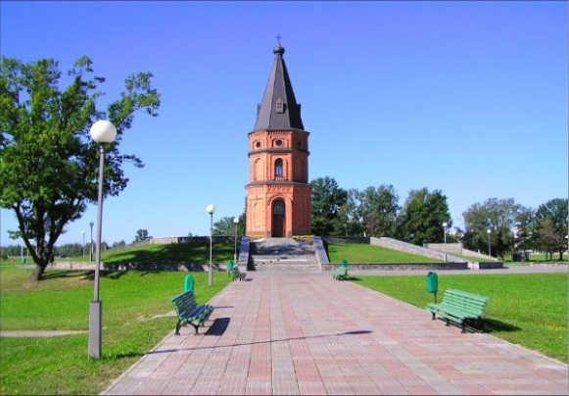
ПРИЛОЖЕНИЕ 1.
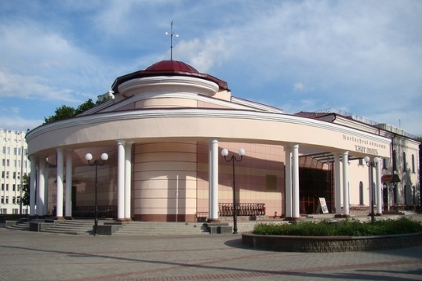
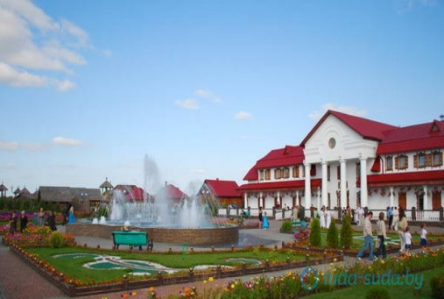
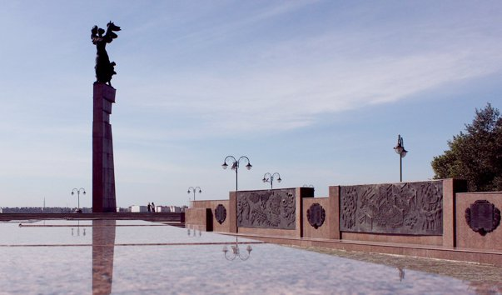
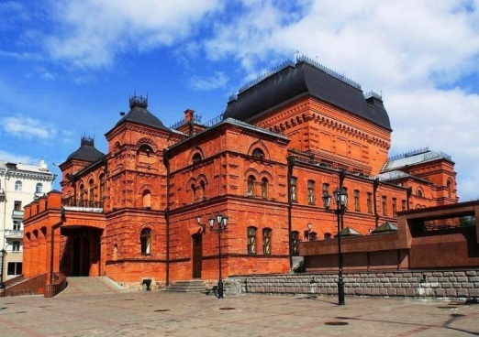
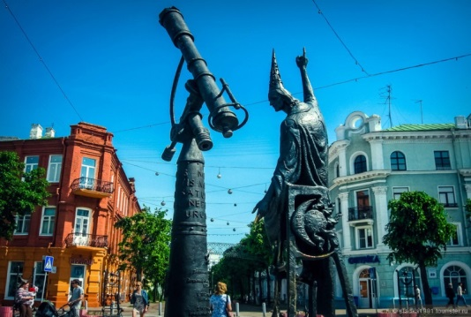
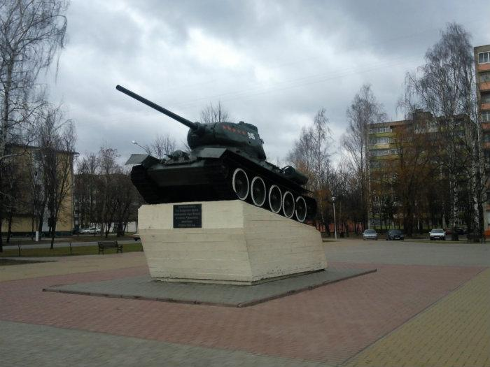

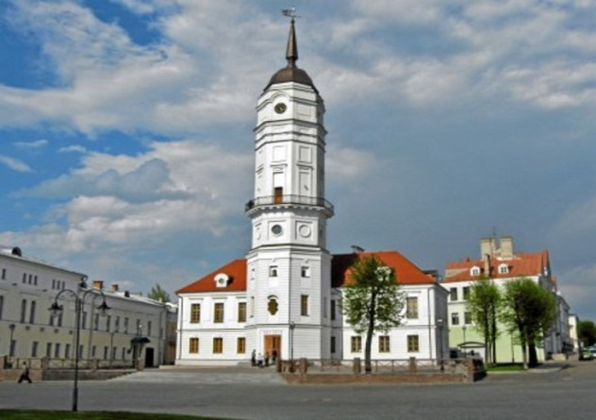
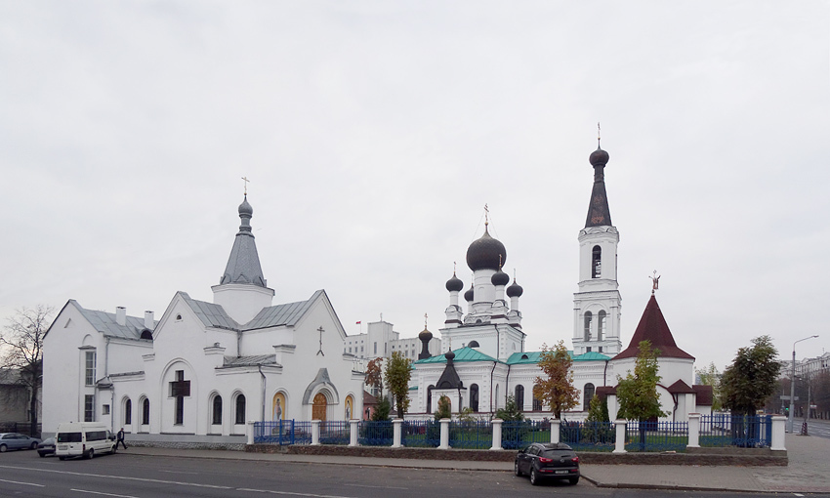

ПРИЛОЖЕНИЕ 2.

ПРИЛОЖЕНИЕ 3.

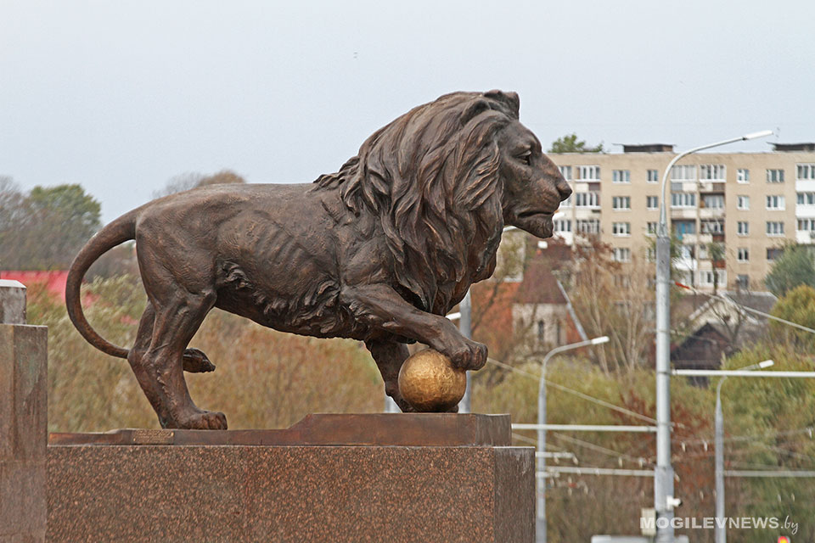
Использованная литература и информационные ресурсы:

- Могилев : энциклопедический справочник / гл. ред И. П. Шамякин. – Минск : БелСЭ, 1990. – 472
- Гордеев, Б. П. Могилевщина : памятники бессмертной славы / Б. П. Гордеев. – Минск: Полымя, 1986. – 143 с.
- Потапчик, Э.И. Колесо истории / Э.И. Потапчик. – Мінск: БЕЛТА, 2000 – 43 с.
- Электронный ресурс festival.1september.ru
- Электронный ресурс minusovki.ru

